Název zadavatele: Karlovarský kraj
Sídlo: Závodní 353/88
360 06 Karlovy Vary
IČO: 70891168
Č.j.: KK/7259/IN/24
Vyřizuje: Jaroslav Štěpán

Vysvětlení zadávacích podmínek č. 3

veřejné zakázky

„Nové odborné učebny SZŠ a VOŠ Cheb a bezbariérový přístup do školy“

identifikátor zakázky (systémové číslo VZ): „P24V00000448“

Dne 19.07.2024 obdržel zadavatel veřejné zakázky „Nové odborné učebny SZŠ a VOŠ Cheb a bezbariérový přístup do školy“ žádost o vysvětlení, doplnění nebo změnu zadávacích podmínek v následujících znění:

Dotaz č. 1:

Dotaz: Ve výkazu výměr v části SO 01 Vestavba výtahu je uvedena položka č.39, která nemá uvedený text a výměry prací u níže uvedených položek nesedí s dodávkou materiálu. Dále se chci zeptat, v jaké části výtahové šachty mají být asfaltové izolace použity? V PD nejsou uvedeny, je tam pouze geotextilie, která zase není uvedena ve výkazu výměr. Prosíme o kontrolu a úpravu.
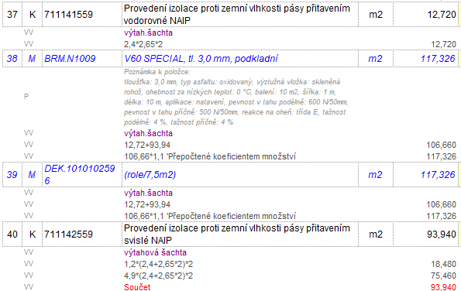
Dotaz č. 2:
Dotaz: Ve výkazu výměr v části SO 01 Vestavba výtahu je uveden podhled D 112 1X DF 12,5, ale tato konstrukce nesplňuje požadavek PD na podhled s požární odolností EI 45. Problém s podhledem je i v dalších částech výkazu výměr. Prosíme o kontrolu a úpravu.
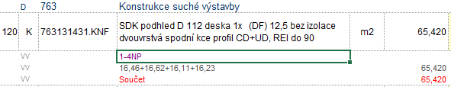

Dotaz č. 3:
Dotaz: Ve výkazu výměr v části SO 02 Stavební úpravy jsou položky pro izolace proti vodě. Kam je s těmito izolacemi uvažováno? V PD není nikde uvedeno. P.č.133 opět bez textu. Víceméně se tyto izolace objevují i v dalších částech výkazu výměr, ale v PD takový rozsah není zakreslen. Prosíme o kontrolu a úpravu.
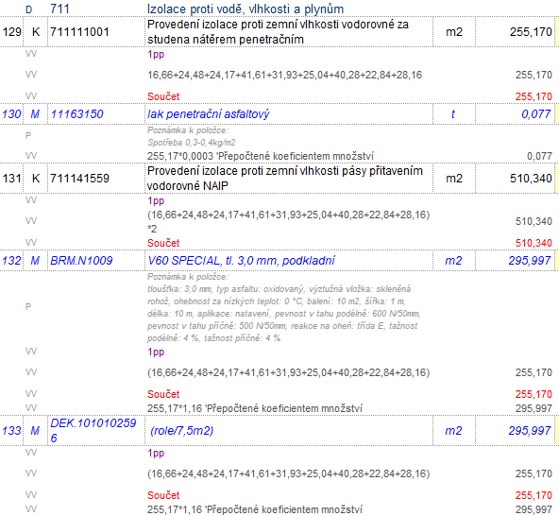
Dotaz č. 4:
Dotaz: Je k dispozici výpis výplní otvorů? V PD není žádná specifikace a ve výkazu výměr jsou výplně nějak zvláštně vykázány. Není možné provést kontrolu.
Dotaz č. 5:
Dotaz: Prosíme o bližší specifikaci elektrohydraulického zvedacího stolu.
Dotaz č. 6:
Dotaz: Prosíme o informaci, s jakým druhem materiálu, jeho počet případně hmotnost máme do ceny uvažovat. Jednotka KPL je nejasná, může to být jeden dřevěný stůl nebo taky 100 plastových prvků. Prosíme tedy o upřesnění této položky, aby bylo jasné, co přesně se má ocenit.
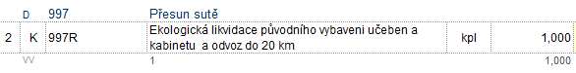
Dotaz č. 7:
Dotaz: Ve výkazu výměr je vykázán i nábytek, ale v PD není žádný výpis prvků a je zde uvedeno, že vybavení řeší samostatný projekt. Prosíme tedy o upřesnění, jaké vybavení máme ocenit.
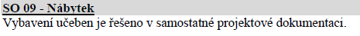
Dotaz č. 8:
Dotaz: Ve výkazu výměr se píše, že se do ceny mají zahrnout i zábory veřejných pozemků. Prosíme o informaci, jakých pozemků se zábor týká.
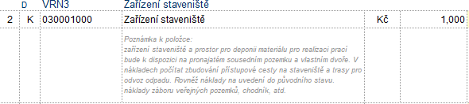

Dotaz č. 9:
Dotaz: Jakým způsobem budete chtít hlídat staveniště? Hlídač nebo může být elektronický systém?
Dotaz č. 10:
Dotaz: Ve výkazu výměr je uvedena dodatečná izolace zdiva, ale v PD tato skutečnost nikde není uvedena. Prosíme tedy o informaci, v jakém rozsahu a v jaké části bude dodatečná izolace provedena.
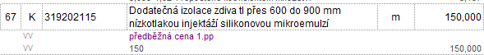
Dotaz č. 11:
Dotaz: Ve výkazu výměr je vykázáno provedení ocelových zápor, ale v PD není nikde uvedeno. Nelze tedy ověřit, zda lze provést, jelikož není jasné, jak je myšleno. Jak je uvažováno zapažení 8 ks o délce 5,6m? Místnost má výšku pouze 3,45 m. Prosíme tedy o upřesnění.
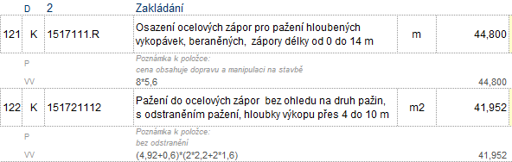
Dotaz č. 12:
Je nějaký řez podchycení základů? V řezu v PD není podchycení zakresleno.

Dotaz č. 13:
V projektové dokumentaci VZT, UT je uveden výkaz výměr, který neodpovídá výkazu výměr v Excelu. Prosíme o vysvětlení a případně o úpravu.
Dotaz č. 14:
V projektové dokumentaci VZT se píše, že MaR je řešena samostatným projektem. Projekt MaR není k dispozici. Prosíme o vysvětlení a případně doplnění.

Dotaz č. 15:
U projektu VZT prosíme o doplnění technických listů zařízení.

Dotaz č. 16:
V projektové dokumentaci elektro chybí výkresy rozvaděčů a bez nich nelze adekvátně rozvaděče ocenit. Prosíme o zaslání. Pokud nebudou výkresy rozvaděčů k dispozici, bude cena za rozvaděče pouze odhad.

Zadavatel poskytuje toto vysvětlení zadávacích podmínek:

Odpovědi na došlé dotazy:
Ad 1)
Výtahová šachta je v úrovni 1.PP řešena jako železobetonová „bílá“ vana, hydroizolace je řešena jako oprava stávajících svislých částí vnitřních nosných stěn u výtahové šachty (průraz vstupu do výtahu).
Ad2)
Opraveno – dvojité opláštění deskou požární.
Ad3)
Jedná so o chodby a šatny v 1.NP, kde se bude bourat mazanina. Počítáno je s maximálním rozsahem.
Ad4)
Do PD byly doplněny tabulky s výkazy dveří a oken.
Ad5)
Plošina se stává z:
- hydraulického obvodu tvořeného elektrohydraulickým agregátem, hydromotory a hydraulickým obvodem;
- horní desky s hladkým povrchem (hladký plech);
- nůžkového mechanismu spojeného ocelovými čepy kluzně uloženými v samomazných pouzdrech;
- dolního rámu uzpůsobeného pro ukotvení do podlahy.

Bezpečnostními prvky zdvihacího stolu jsou:
- bezpečnostní kontaktní rám pod horní deskou zdvihacího stolu;
- bezpečnostní poruchový ventil instalovaný přímo v tělese hydromotoru, který zajišťuje okamžité a bezpečné zastavení zdvihacího stolu a setrvání v dané poloze při náhlém poklesu tlaku v hydraulickém obvodu;
- proti přetížení je standardně vybavená každá pohonná jednotka bezpečnostním pojistným ventilem;
- součástí pohonné jednotky je ventil nouzového vyproštění přepravované osoby a nákladu při výpadku elektrické energie.

Řízení:
- základní pro ZP1;
- 1 x ovládací kazeta v nákladišti (tlačítka směrů, STOP tlačítko);
- řízení trvalým stiskem tlačítka směrů TOT-MAN.
Ad6)
Jedná se o stávající vybavení učeben (lavice, stoly, skříně) o objemu cca 12 m³.
Ad7)
Položka SO 09 – Nábytek - byla z výkazu výměr odstraněna.
Ad8)
Jedná se o pozemkové parcely č. 21/1 a 268/2, katastrální území Cheb.
Ad9)
Jedná se o areál školy – venkovní zařízení staveniště je na pozemku školy. Je na zvážení zhotovitele, jestli využije kamerový systém nebo pracovníka bezpečnostní agentury
Ad10)
Položka byla z výkazu výměr odstraněna.
Ad11)
Předpokládá se při hloubení jámy pro výtah od -5,51m - do +/- 0 m
Ad12)
Ve výkrese základu je vyznačen předpokládaný rozsah podbetonování základu. Jedná se o historický objekt bez znalosti stávajících základových poměrů. Bude řešeno při realizaci sondy při zahájení prací.
Ad13)
Je třeba dodržet celkový výkaz výměr v excelu.
Ad14)
MaR je součástí dodávky VZT jednotky.
Ad15)
Technické listy jsou součástí konkrétních výrobků. Konkrétní názvy výrobků nemohou být v rámci zadávacího řízení uváděny.
Ad16)
Výkresy rozvaděčů byly do projektové dokumentace doplněny.

Na základě výše uvedených změn zadávací dokumentace, včetně doplnění výkresů a upřesňujících dokumentů a v souvislosti s uveřejněním vysvětlení č.1, č.2 a č.3 zadávací dokumentace zadavatel rozhodl o prodloužení lhůty pro podání nabídek do 13.08.2024 do 09:00 hodin.

V souvislosti s tím uveřejňuje zadavatel nový výkaz výměr a opravenou výzvu.

Karlovy Vary 23.07.2024

Jaroslav Štěpán
odbor investic
oddělení veřejných zakázek

